４月
６／日曜

４月 第一課 異端思想と堕落する習慣に、
あらかじめ警戒しなければなりません
みことば

Ⅱペテロ1:1～2

イエス・キリストのしもべであり使徒であるシモン・ペテロから、私たちの神であり救い主であるイエス・キリストの義によって私たちと同じ尊い信仰を受けた方々へ。神と私たちの主イエスを知ることによって、恵みと平安が、あなたがたの上にますます豊かにされますように。
初代教会にも、教会の内と外に多くの異端がありました。どんな異端があったのかを調べて「本当の異端」と「ぬれぎぬを着せられた異端」とを区分してみましょう。また、幼いころから、堕落する習慣に気をつけて、福音を持った成功者として、エリートの習慣と体質を養い育てて、素敵なレムナントになりましょう。

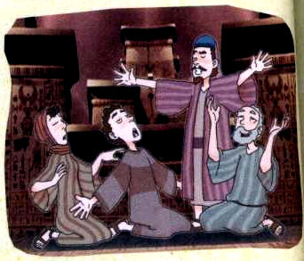
1.初代教会の当時にも異端がありました
(1) 霊知主義
(不健全な神秘主義)
(2) 正統な教会に見える
こわい異端(ユダヤ教)
(3) 教会の中に入ってくる
異端

2.霊知主義とは何でしょうか
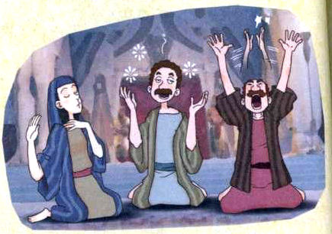
(1) 禁欲主義
(2) 神秘や賜物を強調
(3) イエスの人性を認めない
(4) 霊的世界の体験(救い)
(5) 間違った再臨思想
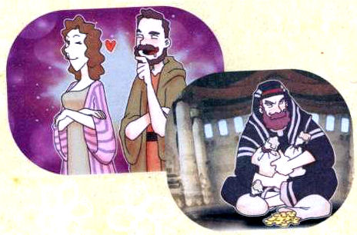
3.堕落する習慣を幼いころから警戒
しなければなりません
(1) 情欲(Ⅱペテロ2:10)
(2) 貪欲(Ⅱペテロ2:14)
(3) バラム預言者のような物に対する欲
(Ⅱペテロ2:15)

学院福音化メッセージ｜ペテロの手紙第二
福音の虫めがね

(1)辞書などをひいて、次の単語を調べてみましょう。
（むつかしい時は、教会学校の先生や、大人に手伝ってもらってね）
①異端
②霊知主義（グノーシス派）
③ユダヤ教
④神秘主義
⑤禁欲主義

(2)時代ごとにどんな「本当の異端」と、伝道する福音を持った「ぬれぎぬを着せられた異端」があったかを調べてみましょう。

(3)私が直さなければならない悪い習慣を書いてみましょう。神様が、どのような
私の姿をよろこばれるか書いてみましょう。
なおさなければならない習慣 神様がよろこばれる私の姿

４月
13/日曜
第二課 救いの確信と内容を
堅く握らなければなりません


神様が私を呼んで、救われた神様の子どもとして選んでくださいました。がっかりすることなく、いつでも「ですからの信仰」で救いの祝福を堅く守れるのです。聖書の預言どおり来られて成就された栄光のイエス・キリストによって、いつも勝利するレムナントになりましょう。
みことば

Ⅱペテロ1:10～11

ですから、兄弟たちよ。ますます熱心に、あなたがたの召されたことと選ばれたこととを確かなものとしなさい。これらのことを行なっていれば、つまずくことなど決してありません。このようにあなたがたは、私たちの主であり救い主であるイエス・キリストの永遠の御国にはいる恵みを豊かに加えられるのです。

1.救いとは何でしょうか
(1) キリストの義(Ⅱペテロ1:1～2)
(2) すべてのことと神としての御力
(Ⅱペテロ1:3)
(3) 宝のようなすばらしい約束
(Ⅱペテロ1:4)

2.どのように守らなければならないのでしょうか

(1) 信仰(Ⅱペテロ1:5)
(2) 徳(Ⅱペテロ1:5)
(3) 知識(Ⅱペテロ1:6)
(4) 自制(Ⅱペテロ1:6)
(5) 忍耐(Ⅱペテロ1:6)
(6) 敬虔(Ⅱペテロ1:7)
(7) 兄弟愛・愛(Ⅱペテロ1:7)

3.堅く捕まえる方法は何でしょうか
(1) 実(Ⅱペテロ1:8)
(2) 過去の罪からのきよめ
(Ⅱペテロ1:9)
(3) 救いの確信(Ⅱペテロ1:10～11)

学院福音化メッセージ｜ペテロの手紙第二
福音の虫めがね

(1)辞書などをひいて、次の単語を調べてみましょう。
（むつかしいときは、教会学校の先生や、大人に手伝ってもらってね）
①信仰(Ⅱペテロ1:5)
②徳(Ⅱペテロ1:5)
③知識(Ⅱペテロ1:6)
④自制(Ⅱペテロ1:6)
⑤忍耐(Ⅱペテロ1:6)
⑥敬虔(Ⅱペテロ1:7)
⑦兄弟愛・愛(Ⅱペテロ1:7)

(2)私は、神様の子どもであることが確かです。しかし「信仰を揺らすこと」が多いのです。みなさんは、いつ疑ったり、あまり信じられなかったりしますか。どのようにもう一度、信仰を回復して、感謝したのか、告白してみましょう。


疑い、がっかり、ゆれたこと 感謝に回復したこと

→
→
→

第三課 みことばで、
４月
20/日曜
にせものに勝てます


神様のみことばでだけ、滅びと堕落に引っ張っていって主を認めないようにさせる、にせ教師をはねのけることができます。神様の聖なるみことばの力は、私の悪い習慣まで直していやすことができます。
みことば

Ⅱペテロ2:1～3

しかし、イスラエルの中には、にせ預言者も出ました。同じように、あなたがたの中にも、にせ教師が現われるようになります。彼らは、滅びをもたらす異端をひそかに持ち込み、自分たちを買い取ってくださった主を否定するようなことさえして、自分たちの身にすみやかな滅びを招いています。(1)

1.みことばで異端に勝てます
(1) 教会の中の弱い者を誘惑
(Ⅱペテロ2:1)
(2) 目的は滅ぼすこと
(Ⅱペテロ2:1)
(3) イエス・キリストについて
知らなくさせる(Ⅱペテロ2:1)
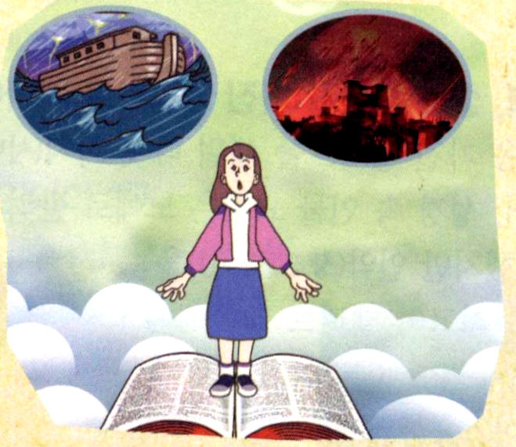
2.みことばで堕落に勝てます
(1) 好色(Ⅱペテロ2:2)
(2) 貪欲(Ⅱペテロ2:3)
(3) さばき・滅び(Ⅱペテロ2:3)

3.みことばで証拠を握れば答えられます
(1) 堕落した御使いのさばき・地獄(Ⅱペテロ2:4)

(2) ノアの洪水のさばき(Ⅱペテロ2:5)
(3) ソドムとゴモラ(Ⅱペテロ2:6)
(4) バラムの教訓(Ⅱペテロ2:15～16)

4.みことばで習慣を直せます
(1) 水のない泉(Ⅱペテロ2:17)
(2) 突風と霧(Ⅱペテロ2:17)
(3) 吐いた物に戻る動物
(Ⅱペテロ2:19～22)

福音の虫めがね 学院福音化メッセージ｜ペテロの手紙第二
(1)辞書などをひいて、次の単語を調べてみましょう。
（むつかしいときは、教会学校の先生や、大人に手伝ってもらってね）
①誘惑 ②堕落
③好色 ④情欲
⑤貪欲 ⑥そしり
⑦さばき ⑧習慣
(2)いっしょにさんびしましょう ｷﾑ･ｳﾝｷﾞｮﾝ作曲
神のみことばが ﾊﾟｸ･ﾁｴ作詞
かみの みこ とば わたしに ねを お ろ す
かん が え が ふ くいんに かわ る
かみの みことば わたしに ねを お ろ し
しん こうこ くは く す る
か み の みこ と ば こ こ ろ に
ふか く ね お ろ し
じ だい の レムナントの じん せい に
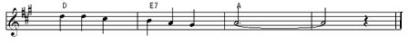
な り ま す よ う に
４月
27/日曜
第四課 主の日を分かる者が
知恵ある者です

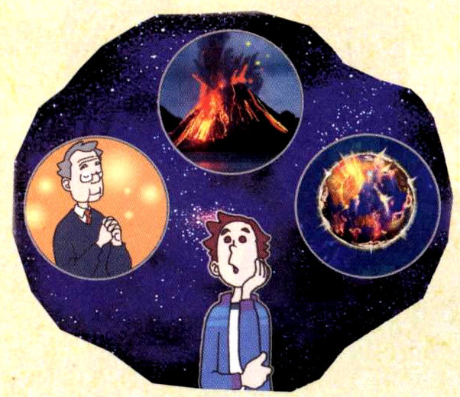
個人と時代と地球の終末について、主の日を分かる知恵ある子どもになりましょう。契約を成就される神様が忍耐しておられることと、契約のみことばで私を呼びさませてくださったことを覚えましょう。必ず来る主の日を待ち望んで、そのために励むレムナントになりましょう。
みことば

Ⅱペテロ3:8～13

そのようにして、神の日の来るのを待ち望み、その日の来るのを早めなければなりません。その日が来れば、そのために、天は燃えてくずれ、天の万象は焼け溶けてしまいます。しかし、私たちは、神の約束に従って、正義の住む新しい天と新しい地を待ち望んでいます。(12～13)

1.主の日を分かる者は何を分かる者でしょうか
(1) 個人の日
(2) 時代の終末
(3) 地球の終末
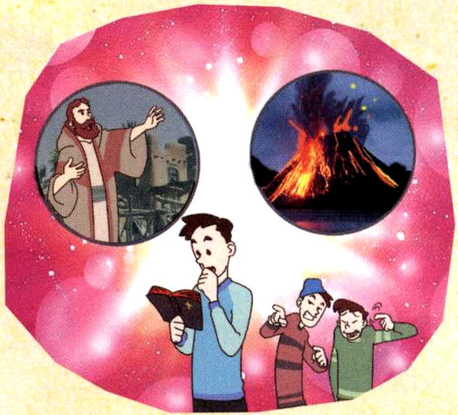
2. 記憶を呼びさまさせて、純真な
心を奮い立たせなければなり
ません
(1) 預言者の預言(Ⅱペテロ3:2)
(2) 終わりの日にあざける者たち
(Ⅱペテロ3:3～4)
(3) すべてがみことばの中に
(Ⅱペテロ3:5)
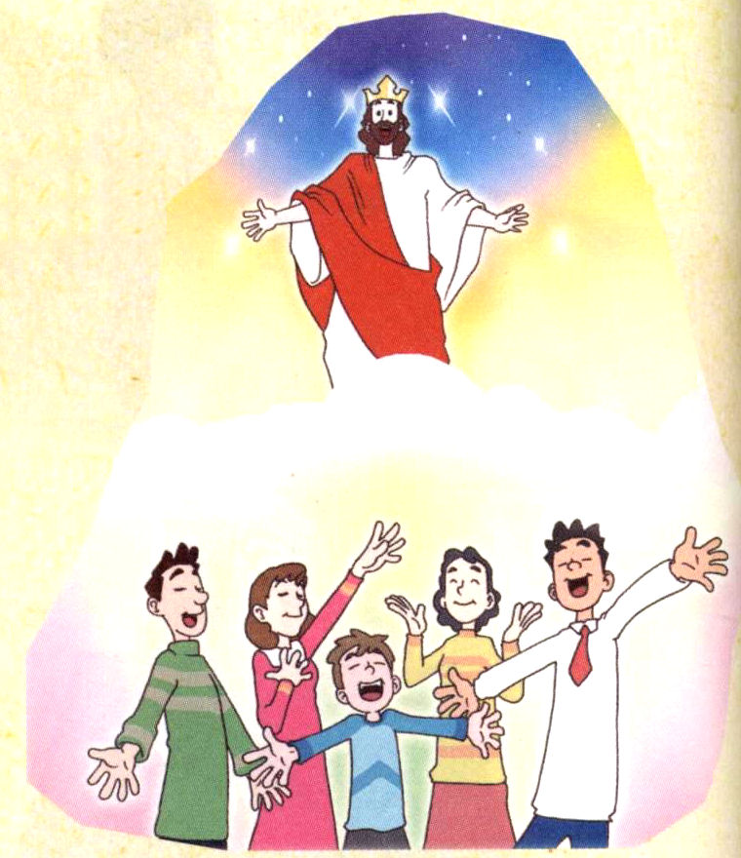
(4) さばきの日(Ⅱペテロ3:7)
3.覚えておくことがもう一つあります
(1) 一日が千年のようで、千年が一日のような
神様の時刻表(Ⅱペテロ3:8)
(2) 約束は必ず成就(Ⅱペテロ3:9)
(3) 忍耐深く機会を与えておられる(Ⅱペテロ3:9)

4.切実に待ち望むことがあります
最後の主の日を切実に待ち望まなければ
なりません(Ⅱペテロ3:10～12)
学院福音化メッセージ｜ペテロの手紙第二
5.救いの日、栄光の日、永遠の日にしみも傷もなく御前に出ることに励みなさいとおっしゃいました(Ⅱペテロ3:14～18)
福音の虫めがね
(1)下の聖書箇所を、書きうつしてみましょう
①Ⅱペテロ3:8～9 しかし、愛する人たち。あなたがたは、この一事を見落として

はいけません。すなわち、主の御前では、一日は千年のようであり、千年は一日

のようです。主は、ある人たちがおそいと思っているように、その約束のことを

遅らせておられるのではありません。かえって、あなたがたに対して忍耐深くあ

られるのであって、ひとりでも滅びることを望まず、すべての人が悔い改めに

進むことを望んでおられるのです。

②Ⅱペテロ3:18 私たちの主であり救い主であるイエス・キリストの恵みと知識

において成長しなさい。このキリストに、栄光が、今も永遠の日に至るまでも

ありますように。アーメン。

こんなふうに祈りましょう
この世が造られる前から、私を知っていて、造られた神様！国と時代の終わりと地球の終わりを定めておられる神様に感謝します。
福音をばかにする、いつわりの預言者の言葉にゆれないで、心を呼びさまして神様のみことばにすなおに従いたいです。私たちのために、長い間、忍耐してくださって、神様の時刻表どおりに
約束のみことばを成就してくださる神様を信頼します。

毎日、毎日、主の日を愛し、待ち望むようにさせてください。
今日、私の友達の救いの日となるように、働いてください。
神様だけが、栄光を受けてくださる日になりますように。
世界福音化のビジョンのために、傷やしみがないように励む、永遠な祝福の日であることを感謝します。主の日をしたい求めながら、イエス･キリストのお名前によって心からお祈りします。アーメン。

